Як влаштована робота кондиціонера
Вперше система кондиціонування була введена компанією Packard в 1939 році. На самому початку кондиціонер був дорогої опцією, яка встановлювалася тільки в автомобілях класу люкс. Сьогодні практично кожен автомобіль оснащується кліматичною системою, яка робить водіння більш комфортним незалежно від зовнішніх погодних умов. В даній публікації ми розповімо про те, як влаштований кондиціонер і яким чином він охолоджує повітря в салоні автомобіля.
Незалежно від марки автовиробника, системи кондиціонування працюють за однаковим алгоритмом. До основних компонентів системи відноситься компресор, конденсатор, розширювальний клапан, ресивер-осушувач і випарник. В системі кондиціонера циркулює фреон, відомий як холодоагент, а також масло, яке змащує компресор і всю систему.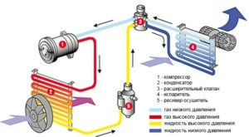
При натисканні на кнопку – в роботу вступає компресор (1), який стискає газоподібний холодоагент, в результаті чого він сильно нагрівається і під тиском переміщається в конденсатор (2). У конденсаторі холодоагент протікає через решітку, схожу на радіатор, де він охолоджується і перетворюється в рідину. Далі охолоджений фреон надходить у ресивер-осушувач (5), який видаляє вологу і відфільтровує холодоагент від пилу. Після цього, фреон проходить через терморегулюючий вентиль (3), який знижує тиск холодоагенту і фреон остигає, частково випаровуючись. Потрапляючи у випарник (4), фреон переходить з рідкого в газоподібний стан і при цьому сильно охолоджується. Вентилятор здуває з випарника холодне повітря в салон автомобіля. Після цього газоподібний фреон надходить в компресор і цикл повторюється.
Якщо кондиціонер не справний, це може вказувати на те, що замість фреону в системі знаходяться пари води і повітря. Для того, щоб в системі не накопичувалися вода і повітря, рекомендується включати кондиціонер як мінімум раз на місяць на пару хвилин, в тому числі і в зимовий період.

Система кондиционирования воздуха в автомобиле
Система обогрева воздуха в салоне автомобиля не способна обеспечивать необходимый температурный режим. При температуре окружающего воздуха превышающей 20°С необходимо его охлаждения для создания комфортных условий водителю и пассажиров. Для решения этой задачи применяются системы кондиционирования. Схема системы кондиционирования показана на рисунке: Рис.
Система кондиционирования воздуха в автомобиле:
1 – компрессор; 2 – электрическая муфта; 3 – конденсатор; 4 – вспомогательный вентилятор; 5,7 – датчик давления; 6 – рессивер-осушитель; 8 – температурный выключатель; 9 – термодатчик; 10 – поддон для конденсата; 11 – испаритель; 12 – вентилятор испарителя; 13 – выключатель вентилятора; 14 – редукционный клапан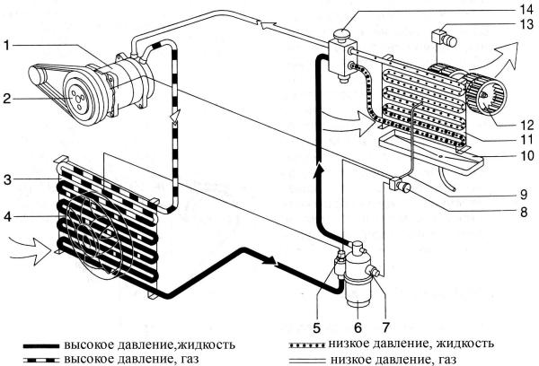

Хладагент
Система заполняется хладагентом, который в зависимости от температуры и давления может переходить из газообразного в жидкое состояние и наоборот. Хладагент — это газ, которым заполняется система. До недавнего времени хладагентом автомобильных кондиционеров был фреон R12 . После опубликования теории разрушения озонового слоя земной атмосферы хладфторуглеродами, содержащимися в хладагенте R12, его применение сократилось.
В современных системах кондиционирования используется фреон R134а (тетрафторэтан), который считается «экологически чистым». Этот хладагент относится к классу гидрофторуглеродов (HFC), не содержит хлора и не очень вреден, но эффективность его на 10-15% ниже, чем у R12, и он более текуч. Однако для эффективной работы автомобильных кондиционеров, использующих R134a, требуется более высокое рабочее давление. Применение хладагента R134а привело к усложнению систем кондиционирования. Необходимо отметить, что новый и старый хладагенты несовместимы, так как несовместимы компрессорные масла, заправляемые вместе с ними.

Ресивер
При определенной температуре и определенном давлении охлажденный хладагент конденсируется и переходит в жидкое состояние. Снизу хладагент выходит из конденсатора и в жидком состоянии поступает в ресивер-осушитель, состоящий из ресивера и осушителя, устанавливаемый на выходном трубопроводе конденсатора перед испарителем. Ресивер-осушитель не только обеспечивает хранение хладагента, но фильтрует его и удаляет влагу (иногда фильтр устанавливается отдельно от ресивера). Влага удаляется с помощью специального адсорбента, который имеет ограниченный срок службы.
Ресивер 5 служит для сглаживания колебаний потока хладагента.
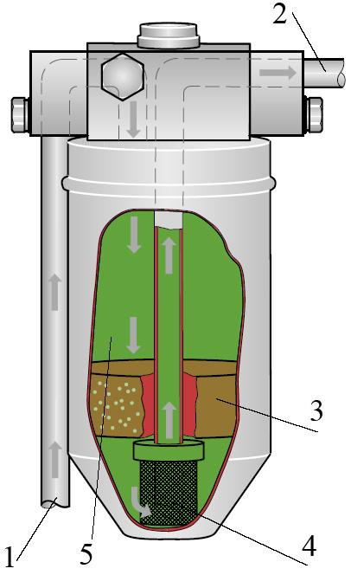
Рис. Ресивер-осушитель:
1 — подача хладагента от конденсатора; 2 — подача хладагента к редукционному клапану; 3 – осушитель; 4 – фильтр-сетка; 5 — ресивер
В осушителе 3 происходит удаление влаги, которая проникла в контур хладагента при монтаже или из окружающей среды, а также осаждаются продукты износа частей компрессора, грязь, попавшая в контур при монтаже и прочие инородные примеси. Ресивер-осушитель может снабжаться смотровым окном для контроля за количеством хладагента. В случае выхода из строя ресивер-осушитель не ремонтируется и подлежит замене.

Редукционный клапан
После осушителя хладагент поступает к редукционному клапану. В редукционном клапане перед испарителем понижается давление жидкого хладагента, что приводит к охлаждению испарителя. Редукционный клапан находится на границе разделения сторон низкого и высокого давления контура хладагента. В клапане происходит регулирование потока хладагента к испарителю в зависимости от температуры паров хладагента на выходе из испарителя, поэтому в испарителе испаряется столько хладагента, сколько необходимо для поддержания равномерного «холода» в испарителе.
Если повышается температура хладагента, выходящего из испарителя, то хладагент расширяется в термостате 4, установленном на редукционном клапане. Мембрана 3 при этом прогибается и поток хладагента через шариковый клапан 2 к испарителю увеличивается.
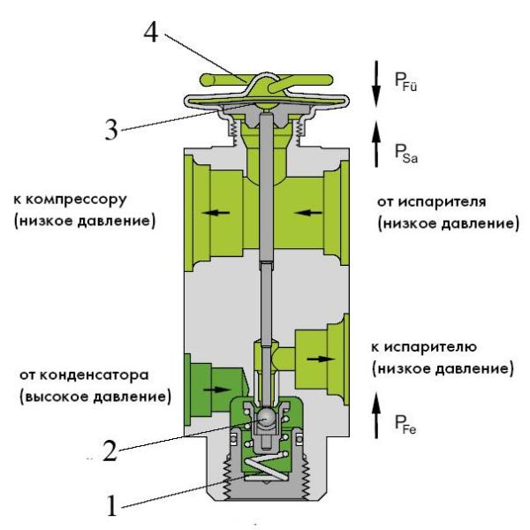
Рис. Редукционный клапан:
1 – регулировочная пружина; 2 – шариковый клапан; 3 – мембрана; 4 – термостат с сенсорной трубкой и хладагентом
Если понижается температура хладагента, выходящего из испарителя, то тогда объем хладагента в термостате уменьшается и мембрана 3 возвращается в верхнее положение. Поток хладагента через шариковый клапан к испарителю уменьшается.
Термостатический расширительный клапан функционирует под действием трех сил:
- 1-я давление в сенсорной трубке зависит от температуры сильно нагретого хладагента. Это давление действует в качестве силы отпирания (PFu) на мембрану
- 2-я давление в испарителе (PSa) действует на мембрану в противоположном направлении
- 3-я давление регулировочной пружины (PFe) действует в том же направлении, как и давление в испарителе

Редукционный клапан разбрызгивает охлажденную жидкость, подавая ее в испаритель.

Испаритель
Испаритель ускоряет процесс испарения. Для этого он имеет большую поверхность и является теплообменником между хладагентом и окружающим воздухом. Хладагент, прошедший через редукционный клапан, став легкоиспаряющимся с низким давлением, при прохождении в туманообразном состоянии через трубопровод алюминиевого испарителя, под действием потока воздуха от вентилятора, испаряясь превращается в газ при температуре -2°С и давлении 2,0 кг/см2. При этом рёбра трубопровода испарителя становятся холодными от теплоты парообразования, и воздух внутри автомобиля становится прохладным. Кроме того, влага, содержащаяся в воздухе, от охлаждения превращается в воду и вместе с пылью по спусковому трубопроводу стекают в поддон для конденсата и затем на землю.

Компрессор
Газообразный хладагент по трубопроводу поступает в компрессор, который приводится в действие от вала двигателя. Компрессор сжимает газ до высокого давления. Компрессор работает от муфты, которая приводится в действие шкивом коленчатого вала через приводной ремень. Если на электромагнит муфты не подается напряжение, то вращается только сам шкив муфты компрессора и не вращается вал компрессора. При подаче напряжения на магнитную муфту диск и втулка муфты перемещаются назад и соединяются со шкивом. Шкив и диск под действием сил становятся едиными и приводят во вращение вал компрессора.
Компрессоры климатических установок бывают различного типа:

- поршневые нагнетатели
- спиральные нагнетатели
- лопастные нагнетатели
- аксиально-поршневые нагнетатели с вращающимся наклонным диском
- с приводом от электродвигателя
Наибольшее распространение для систем кондиционирования нашли компрессоры с переменной производительностью аксиально-поршневого типа.
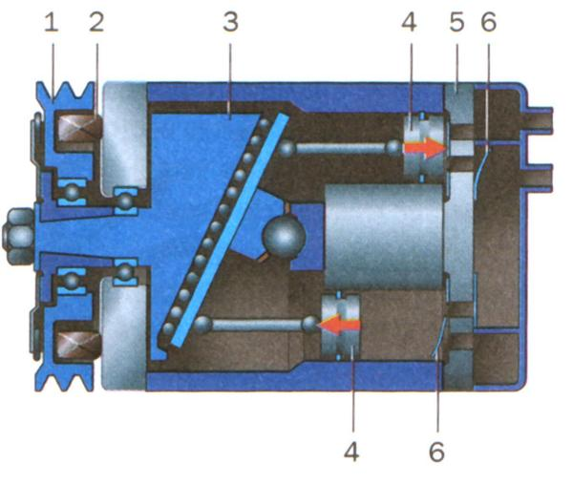

Рис. Схема аксиально-поршневого компрессора переменной производительности с вращающимся наклонным диском:
1 – шкив; 2 – электромагнит; 3 – наклонная шайба; 4 – поршень; 5 – крышка блока цилиндров насоса; 6 – клапаны

С ведущим валом компрессора соединена наклонная шайба, которая при своем вращении перемещает несколько (5…7) поршней. Корпус с цилиндрами закрыт крышкой с системой клапанов. Производительность компрессора определяется заданной температурой охлаждения. У таких компрессоров может изменяться наклон шайбы, что приводит к изменению хода поршней и, следовательно, производительности. Компрессоры этих типов оказывают меньшее влияние на работу двигателя при включении муфты, что очень важно для маломощных двигателей. Кроме того, они обеспечивают большую стабильность заданной температуры.
Компрессор, в зависимости от частоты вращающегося его вала превращает газообразное состояние хладагента низкого давления, идущего от испарителя, в газ высокой температуры и высокого давления (80°С, 15 кг/см2). Газообразное состояние хладагента необходимо для компрессора, поскольку жидкий хладагент нельзя сжать, и это привело бы к разрушению компрессора. Компрессор уплотняет хладагент и нагнетает его в виде горячего газа в конденсатор (сторона высокого давления контура хладагента). Таким образом, компрессор представляет собой место разделения сторон низкого и высокого давления контура хладагента.
Смазка компрессора производится специальным компрессорным маслом, циркулирующим по всей системе вместе с хладагентом. В системах, работающих с фреоном R12, применяются минеральные масла, с R134а – полиалкиленово-гликолевое (PAG). При смешивании этих масел образуется мутная густая масса, приводящая к выходу из строя системы кондиционирования, и в первую очередь компрессора. При дозаправке кондиционера хладагентом и доливке масла используются только те компоненты, которые предназначены для данной системы. Как правило, в моторном отсеке автомобиля есть наклейки, указывающие тип хладагента, его количество и соответствующий ему тип и количество масла (наклейки для R134а – зеленого цвета, для R12 – желтого).

Конденсатор
От компрессора горячий газообразный хладагент с температурой около 50…70° C подается в конденсатор, который служит для превращения газообразного высокотемпературного хладагента, идущего от компрессора в жидкое состояние выделением тепла в атмосферу. Конденсатор состоит из изогнутых трубок, которые соединены перегородками и имеет большую поверхность охлаждения, чем достигается высокая теплопередача. Трубки и ламели конденсатора воспринимают тепло хладагента. Количество выделяемого хладагентом тепла в конденсаторе определяется количеством поглощенного испарителем тепла из окружающей среды и работой компрессора, необходимой для сжатия газа. Для конденсатора результат теплоотдачи прямо влияет на эффект охлаждения холодильной установки, поэтому, обычно он устанавливается на самой передней части автомобиля и принудительно охлаждается воздухом вентилятора системы охлаждения двигателя или дополнительным вентилятором и потоком воздуха, возникающим при движении автомобиля. Холодный наружный воздух проходит через конденсатор, забирает тепло, благодаря чему хладагент охлаждается.

Датчики давления
Система кондиционирования снабжается датчиками давления 5 и 7, которые не позволяют включать работу системе при давлении хладагента в системе ниже определенной величины. Для контроля температурного режима работы системы предусмотрены температурные датчики 8 и 13.

